**SISTEMA DE INFORMACIÓN PARA DISTRIBUIDORAS DE PAPELERÍAS**

María Alejandra Ruiz

[maruiz014@misena.edu.co](mailto:maruiz014@misena.edu.co)

María Paula Castro

[mpcastro75@misena.edu.co](mailto:mpcastro75@misena.edu.co)

Luis Miguel Torres Rodríguez

[lmtorres42578@misena.edu.co](mailto:lmtorres42578@misena.edu.co)

**RESUMEN:** *en este informe se encuentra el proceso para desarrollar el sistema de información en sus diferentes etapas como: análisis, desarrollo y evaluación que se implementara para una distribuidora de papelerías. Orientando el proyecto a la tienda online*

**PALABRAS CLAVE**: tienda online, sistema de información, servidor web, base de datos, usuario/cliente Empleado.

1. **INTRODUCCION**

El presente documento pretende describir las tareas generales realizadas en los distintos procesos de Análisis, Diseño y puesta en funcionamiento, así como los resultados generados por cada uno, dentro del desarrollo de una aplicación de compra electrónica a través de Internet.

1. **MARCO TEORICO**

Se refiere a una aplicación web que permite el comercio como la compra o venta entre uno o varios usuarios a través de internet.

**Ventajas:**

-Vender 24h al día

-Aumenta la visibilidad de sus productos y tiendas propias.

-Facilidad de compra.

**Desventajas:**

-Falta de asesoramiento personal

-Alta competitividad en precio

-No hay garantía de éxito.

1. **MARCO LEGAL**

-Ley 529 de 1999. Comercio electrónico.

-Ley 1273 de 2009. Protección de la información y de los datos

-Ley 633 de 200. Capitulo v. otras disposiciones articulo91- inscripción páginas web en el registro mercantil

1. **MARCO CONCEPTUAL**

**Software**:

Conjunto de programas y rutinas que permiten a la computadora realizar determinadas tareas.

**Caso de uso**:

Un caso de uso es una descripción de los pasos o las actividades que deberán realizarse para llevar a cabo algún proceso. Los personajes o entidades que participarán en un caso de uso se denominan actores.

**Tienda online:**

Una tienda en línea se refiere a un tipo de comercio que usa como medio principal para realizar sus transacciones un sitio web o una aplicación conectada Internet**.**

**Compra:**

Compra se hace referencia a la acción de obtener o adquirir, a cambio de un precio determinado, un producto o un servicio.

**Venta:**

Venta es la acción y efecto de vender traspasar la propiedad de algo a otra persona tras el pago de un precio convenido.

**Pago:**

Su aplicación más común nos indica que el pago es un tributo que se ofrece por contraprestación de un servicio o por la adquisición de un producto.

1. **OBJETIVOS**

**General**:

Crear e implementar una tienda online donde se adquieran productos para surtir papelerías.

**Específicos:**

-Crear un sistema práctico, manejable y entendible para el cliente.

-Implementar una interfaz segura para la consulta de información, además de contar con imágenes para que los clientes puedan ver la variedad de productos.

-Permitir al usuario adquirir sus pedidos mediante un proceso de inscripción al sitio.

1. **PLANTEAMIENTO DEL PROBLEMA**

- Alta limitación en solicitudes y pedidos.

-No hay disponibilidad para transportarse.

-Se utiliza demasiado tiempo al momento de querer surtir su negocio.

1. **ALCANCE**

El sistema es diseñado para la Distribuidora de papelería “DISTRI ANDINA”, ubicada en la calle 53 #10- 30, la cual surte a las papelerías de la zona de Bosa.

1. **JUSTIFICACION**

Viendo que el mercado día a día se hace más versátil se ve la necesidad de utilizar las tics, para ello diseñamos la tienda online donde se puedan adquirir productos de papelería de manera fácil rápida y segura sin necesidad de salir de su negocio.

1. **LEVANTAMIENTO DE INFORMACION**

La técnica que utilizamos fue la encuesta, se realizó a 20 administradores de las papelerías de la zona de Bosa a través del planteamiento de preguntas que por observación daría la solución a las diferentes problemáticas de la distribuidora.

1. ¿Sabe usted acerca de una tienda Online?

1. SI

2. NO

2. ¿Tiene acceso a Internet?

1. SI

2. NO

3. ¿Cuáles de las siguientes dificultades se le presenta a la hora de querer adquirir sus productos?

1. Transporte

2. Disponibilidad de tiempo

3. Incumplimiento por parte de los proveedores

4. Demora en la solicitud de pedidos

4. ¿Le gustaría surtir su negocio de manera virtual?

1. SI

2. NO

5. Si en la pregunta anterior, la respuesta fue NO; seleccione una de las siguientes opciones por la cuales no usaría el servicio.

1. Inseguridad

2. No cuenta con un computador

3. No tiene manejo del computador

6. Además de los productos de papelería, ¿Qué otros productos le gustaría encontrar en la tienda Online?

1. Electrodomesticos

2. Cosméticas

3. Accesorios para celular

4. Juguetes

5. Tecnologia

6. Relojeria

7. Accesorios personales

7. ¿Qué forma de pago le gustaría utilizar?

1. Tarjetas de crédito

2. Contra entrega

3. Depósito bancario

4. Transferencia bancaria

5. Giros de dinero

**VII. CONCLUSIONES DE LA ENCUESTA**

- El sistema contara con una seguridad de calidad para la protección de datos personales.

-Mejora continua implementando producto de otras líneas para la tienda virtual.

-El sistema es viable.

**VIII. MAPA DE PROCESOS**

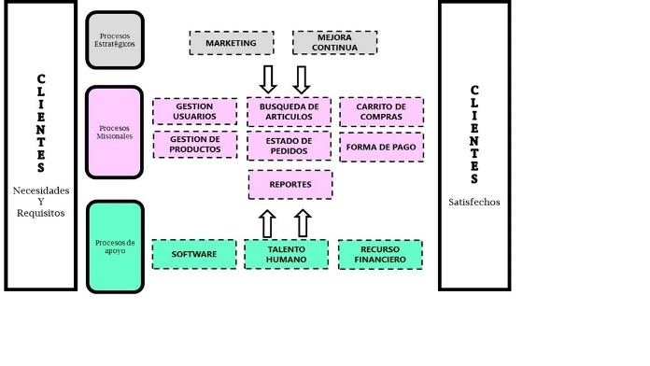

**ANEXO: mapa procesos**

1. **HARDWARE Y SOFTWARE**

A continuación mostraremos una tabla donde se visualizara las características tanto del hardware y software con el cual cuenta el cliente.

Portátil aspire one modelo ZE7

**Hardware:**

Procesador Intel (R), Atom ™ CPU N2600 @ 1.600GHz, memoria RAM 2,00 GB, sistema operativo 32 Bits

**Software:**

Cuenta con Microsoft office 2010, Skype, adobe acrobat, antivirus avast free antivirus, Windows 7 ultímate

1. **REQUERIMIENTOS FUNCIONALES**

|  |  |
| --- | --- |
| **Identificación del requerimiento:** | RF01 |
| **Nombre del Requerimiento:** | Registro Usuarios |
| **Características:** | Los usuarios deberán estar registrados para ingresar al sistema |
| **Descripción del requerimiento:** | Los vendedores y/o administradores podrán realizar el registro del cliente una vez se confirme que se encuentra legalmente identificado como empresa. El administrador podrá registrar a los vendedores y a un nuevo administrador. |
| **Requerimiento NO funcional:** | RNF-01  RNF-04  RNF-05 |
| **Prioridad del requerimiento:**  Alta | |

|  |  |
| --- | --- |
| **Identificación del requerimiento:** | RF02 |
| **Nombre del Requerimiento:** | Login |
| **Características:** | Control de acceso individual al sistema |
| **Descripción del requerimiento:** | El usuario realizara un inicio de sesión y el sistema identifica si se encuentra registrado. |
| **Requerimiento NO funcional:** | RNF-01  RNF-03  RNF-05 |
| **Prioridad del requerimiento:**  Alta | |

|  |  |
| --- | --- |
| **Identificación del requerimiento:** | RF03 |
| **Nombre del Requerimiento:** | Olvido de contraseña |
| **Características:** | Recuperación de contraseña |
| **Descripción del requerimiento:** | El usuario selecciona la opción olvido de contraseña y el sistema le enviara al email registrado la contraseña actual y el proceso para modificar |
| **Requerimiento NO funcional:** | RNF-01  RNF-03  RNF-05 |
| **Prioridad del requerimiento:**  Alta | |

|  |  |
| --- | --- |
| **Identificación del requerimiento:** | RF04 |
| **Nombre del Requerimiento:** | Modificar Usuarios |
| **Características:** | Modificar los datos del usuario registrado |
| **Descripción del requerimiento:** | El usuario solicita al sistema comenzar el proceso de modificación de los datos, dando ciertas restricciones al modificar. |
| **Requerimiento NO funcional:** | RNF-01  RNF-02  RNF-04 |
| **Prioridad del requerimiento:**  Media | |

|  |  |
| --- | --- |
| **Identificación del requerimiento:** | RF05 |
| **Nombre del Requerimiento:** | Cambiar estado de usuarios |
| **Características:** | Cambiar el estado de los usuarios del sistema |
| **Descripción del requerimiento:** | El administrador una vez identificado en el sistema tendrá la opción de cambiar el estado del usuario bien sea activo o inactivo |
| **Requerimiento NO funcional:** | RNF-01  RNF-02  RNF-04 |
| **Prioridad del requerimiento:**  Media | |

|  |  |
| --- | --- |
| **Identificación del requerimiento:** | RF06 |
| **Nombre del Requerimiento:** | Agregar Producto |
| **Características:** | Registro de los productos al sistema para venta a los clientes. |
| **Descripción del requerimiento:** | El administrador una vez ingresado en el sistema registrara cada uno de sus productos disponibles para vender con una imagen que lo identifique y sus características principales |
| **Requerimiento NO funcional:** | RNF-01  RNF-02  RNF-04 |
| **Prioridad del requerimiento:**  Alta | |

|  |  |
| --- | --- |
| **Identificación del requerimiento:** | RF07 |
| **Nombre del Requerimiento:** | Ingresar producto |
| **Características:** | el administrador podrá seleccionar la opción de ingresar producto |
| **Descripción del requerimiento:** | El administrador podrá alimentar el inventario ingresando productos al sistema |
| **Requerimiento NO funcional:** | RNF-01  RNF-02  RNF-04 |
| **Prioridad del requerimiento:**  Alta | |

|  |  |
| --- | --- |
| **Identificación del requerimiento:** | RF08 |
| **Nombre del Requerimiento:** | Modificar Productos |
| **Características:** | Modifica del catálogo el/los productos seleccionados |
| **Descripción del requerimiento:** | El administrador podrá modificar las características, nombre, imagen del o los productos que desee. |
| **Requerimiento NO funcional:** | RNF-01  RNF-02  RNF-04 |
| **Prioridad del requerimiento:**  Media | |

|  |  |
| --- | --- |
| **Identificación del requerimiento:** | RF09 |
| **Nombre del Requerimiento:** | Cambiar estado del producto |
| **Características:** | Cambiar el estado del producto registrado en el sistema |
| **Descripción del requerimiento:** | El administrador podrá cambiar el estado del o de los productos registrados como activo o inactivo. |
| **Requerimiento NO funcional:** | RNF-01  RNF-02  RNF-04 |
| **Prioridad del requerimiento:**  Media | |

|  |  |
| --- | --- |
| **Identificación del requerimiento:** | RF10 |
| **Nombre del Requerimiento:** | Agregar categoría |
| **Características:** | Registro de las categorías de los productos |
| **Descripción del requerimiento:** | El administrador realiza el registro de cada una de las categorías para la clasificación de cada uno de los productos |
| **Requerimiento NO funcional:** | RNF-01  RNF-02  RNF-04 |
| **Prioridad del requerimiento:**  Media | |

|  |  |
| --- | --- |
| **Identificación del requerimiento:** | RF11 |
| **Nombre del Requerimiento:** | Modificar Categoría |
| **Características:** | Modifica el nombre, id y su propia categoría |
| **Descripción del requerimiento:** | El administrador realiza La modificación de cada una de las categorías |
| **Requerimiento NO funcional:** | RNF-01  RNF-02  RNF-04 |
| **Prioridad del requerimiento:**  Media | |

|  |  |
| --- | --- |
| **Identificación del requerimiento:** | RF12 |
| **Nombre del Requerimiento:** | Estado Categoría |
| **Características:** | El administrador dispondrá si la categoría esta activa o inactiva |
| **Descripción del requerimiento:** | El sistema informara si la categoría se encuentra disponible. |
| **Requerimiento NO funcional:** | RNF-01  RNF-02  RNF-03  RNF-04  RNF-05 |
| **Prioridad del requerimiento:**  Media | |

|  |  |
| --- | --- |
| **Identificación del requerimiento:** | RF13 |
| **Nombre del Requerimiento:** | Búsqueda del producto |
| **Características:** | Los usuarios tendrán la opción de consultar el producto. |
| **Descripción del requerimiento:** | El sistema de información según la búsqueda mostrara los detalles de cada artículo. |
| **Requerimiento NO funcional:** | RNF-01  RNF-02  RNF-03  RNF-04  RNF-05 |
| **Prioridad del requerimiento:**  Media | |

|  |  |
| --- | --- |
| **Identificación del requerimiento:** | RF14 |
| **Nombre del Requerimiento:** | Registrar el proveedor |
| **Características:** | El sistema le dará al administrador la opción de registrar un proveedor |
| **Descripción del requerimiento:** | Luego de seleccionar la opción de registrar proveedor el sistema abrirá un formulario para llenar con campos de contacto del proveedor |
| **Requerimiento NO funcional:** | RNF-01  RNF-02  RNF-04 |
| **Prioridad del requerimiento:**  Alta | |

|  |  |
| --- | --- |
| **Identificación del requerimiento:** | RF15 |
| **Nombre del Requerimiento:** | Carro de compras |
| **Características:** | Proceso de creación y adicción de productos a la solicitud |
| **Descripción del requerimiento:** | El usuario selecciona el/los artículos y los añade al carrito de compras, si el articulo seleccionado ya existe se suman a las cantidades actuales, además, se podrá eliminar y modificar las cantidades |
| **Requerimiento NO funcional:** | RNF-01  RNF-02  RNF-03  RNF-04 |
| **Prioridad del requerimiento:**  Alta | |

|  |  |
| --- | --- |
| **Identificación del requerimiento:** | RF16 |
| **Nombre del Requerimiento:** | Envió de pedido |
| **Características:** | Selección de pago de los productos añadidos en el carrito, al gusto del cliente. |
| **Descripción del requerimiento:** | Los usuarios confirmaran el pedido y elegirán la forma de pago que más le convenga para poder adquirir sus productos (contra entrega, tarjeta de crédito, giros de dinero), dependiendo del tipo de pago deberá seguir unas especificaciones establecidas |
| **Requerimiento NO funcional:** | RNF-01  RNF-02  RNF-03  RNF-04 |
| **Prioridad del requerimiento:**  Alta | |

|  |  |
| --- | --- |
| **Identificación del requerimiento:** | RF17 |
| **Nombre del Requerimiento:** | Consulta estado de pedidos |
| **Características:** | Consulta del estado del pedido de un usuario |
| **Descripción del requerimiento:** | El usuario selecciona la opción visualizar estado del pedido y el sistema mostrara su estado. |
| **Requerimiento NO funcional:** | RNF-01  RNF-02  RNF-04 |
| **Prioridad del requerimiento:**  Media | |

|  |  |
| --- | --- |
| **Identificación del requerimiento:** | RF18 |
| **Nombre del Requerimiento:** | Reportes |
| **Características:** | El sistema generar una serie de reportes según la solicitud del administrador |
| **Descripción del requerimiento:** | El administrador podrá generar los siguientes reportes: Usuarios registrados, Ventas y Productos disponibles. |
| **Requerimiento NO funcional:** | RNF-01  RNF-02  RNF-04 |
| **Prioridad del requerimiento:**  Media | |

|  |  |
| --- | --- |
| **Identificación del requerimiento:** | RF19 |
| **Nombre del Requerimiento:** | Inventario de productos |
| **Características:** | Base de datos donde se encontraran la cantidad de los productos registrados |
| **Descripción del requerimiento:** | En esta base de datos se almacenaran la cantidad de productos ingresados, el movimiento que este tenga y la salida. Cuando un producto cuente con poca cantidad, se activara una alerta para el administrador. |
| **Requerimiento NO funcional:** | RNF-01  RNF-02  RNF-04 |
| **Prioridad del requerimiento:**  Alta | |

1. **REQUERIMIENTOS NO FUNCIONALES**

|  |  |
| --- | --- |
| **Identificación del requerimiento:** | RNF01 |
| **Nombre del Requerimiento:** | Diseño de la interfaz a la característica de la web. |
| **Características:** | El sistema deberá de tener una interfaz de usuario, teniendo en cuenta las características de la web de la empresa |
| **Descripción del requerimiento:** | La interfaz de usuario debe ajustarse a las características de la web de la empresa (color, letra, iconos, logo, etc.). |
| **Prioridad del requerimiento:**  Alta | |

|  |  |
| --- | --- |
| **Identificación del requerimiento:** | RNF02 |
| **Nombre del Requerimiento:** | Desempeño |
| **Características:** | El sistema garantizara a los usuarios un desempeño en cuanto a los datos almacenado en el sistema ofreciéndole una confiabilidad a esta misma. |
| **Descripción del requerimiento:** | Garantizar el desempeño del sistema informático a los diferentes usuarios. En este sentido la información almacenada o registros realizados podrán ser consultados y actualizados permanente y simultáneamente, sin que se afecte el tiempo de respuesta. |
| **Prioridad del requerimiento:**  Alta | |

|  |  |
| --- | --- |
| **Identificación del requerimiento:** | RNF03 |
| **Nombre del Requerimiento:** | Disponibilidad |
| **Características:** | El sistema tendrá que estar en funcionamiento las 24 horas los 7 días de la semana. Ya que es una página web diseñada para la carga de datos y comunicación entre usuarios. |
| **Descripción del requerimiento:** | La disponibilidad del sistema debe ser continua con un nivel de servicio para los usuarios de 7 días por 24 horas, garantizando un esquema adecuado que permita la posible falla en cualquiera de sus componentes. |
| **Prioridad del requerimiento:**  Alta | |

|  |  |
| --- | --- |
| **Identificación del requerimiento:** | RNF04 |
| **Nombre del Requerimiento:** | Seguridad |
| **Características:** | Seguridad para proteger sus datos personales conforme a los estándares de seguridad de información |
| **Descripción del requerimiento:** | Proteger los datos del usuario contra el abuso, el acceso injustificado y contra la revelación, pérdida o eliminación de los mismos. Los datos de la tarjeta de crédito son transmitidos por medio de la tienda online con un servicio de encriptación. |
| **Prioridad del requerimiento:**  Alta | |

|  |  |
| --- | --- |
| **Identificación del requerimiento:** | RNF05 |
| **Nombre del Requerimiento:** | Accesibilidad |
| **Características:** | Sistema con un sistema practico, manejable y entendible |
| **Descripción del requerimiento:** | Fácil acceso al sistema en cuanto al registro e inicio de sesión, interfaz entendible y práctica para el usuario. |
| **Prioridad del requerimiento:**  Alta | |

1. **DIAGRAMA DE CASO DE USO**

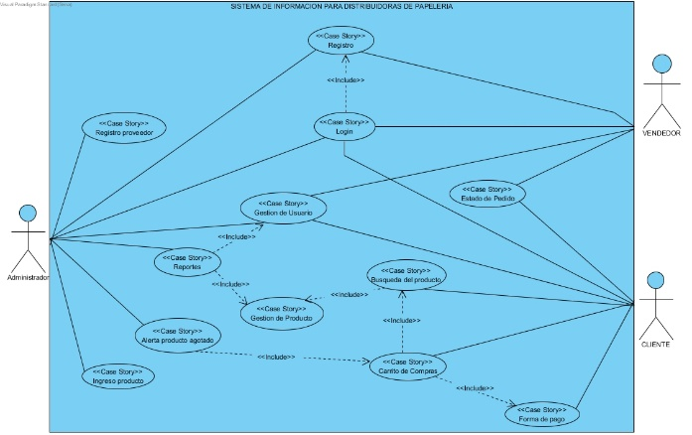

1. **CASO DE USO EXTENDIDO**

- **caso de uso 01**

Registro Usuarios

El actor realiza el proceso de registro de la información para poder crear un nuevo usuario

- **caso de uso 02**

Login

El usuario realizara un logueo y el sistema identifica si se encuentra registrado.

- **caso de uso 03**

Gestión de usuario

El actor podrá modificar algunos de sus datos y/o cambiar su estado.

- **caso de uso 04**

Gestión de producto

El actor agrega, modifica y cambia el estado de los productos

- **caso de uso 05**

Búsqueda del producto

El actor podrá buscar un producto por el nombre categoría o código.

- **caso de uso 06**

Carro de compras

El actor selecciona el/los artículos y los añade al carrito de compras, si el articulo seleccionado ya existe se suman a las cantidades actuales, además, se podrá eliminar y modificar las cantidades

- **caso de uso 07**

Envió pedido

Proceso envío de un pedido para su tramitación

- **caso de uso 08**

Estado de pedidos

Consulta el estado del pedido verificando si está disponible o no.

- **caso de uso 09**

Reportes

El sistema generar una serie de reportes según la solicitud según el actor.

- **caso de uso 10**

Registro proveedor

Se registrará un proveedor para llevar un óptimo registro de los productos que ofrece determinada marca

- **caso de uso 11**

Ingresar cantidades de producto

Se alimentará el inventario ingresando productos

1. **DIAGRAMA DE FLUJO**

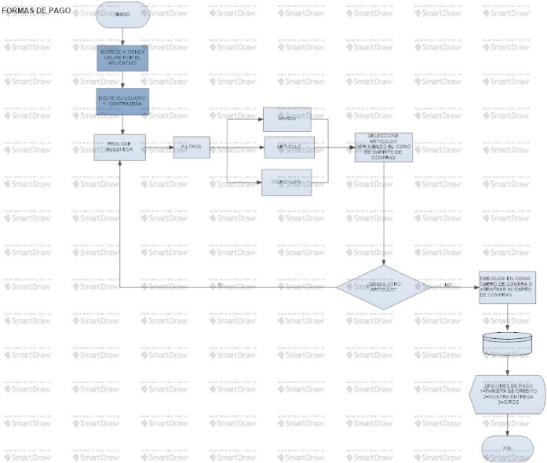

1. **MODELO ENTIDAD RELACION**

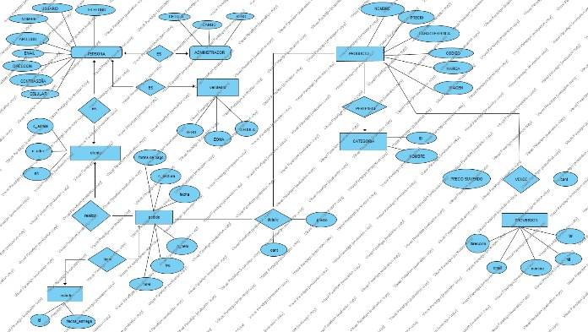

1. **MODELO RELACIONAL**

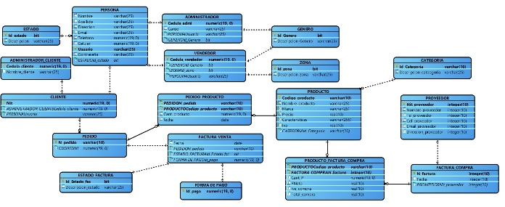

1. **DICCIONARIO DE DATOS**

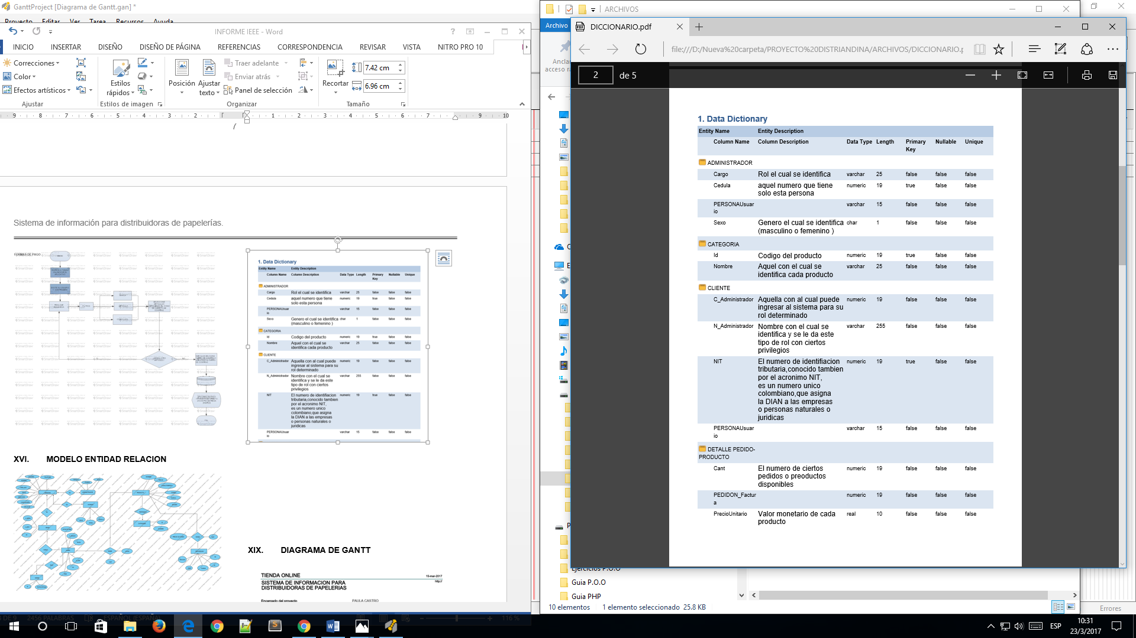

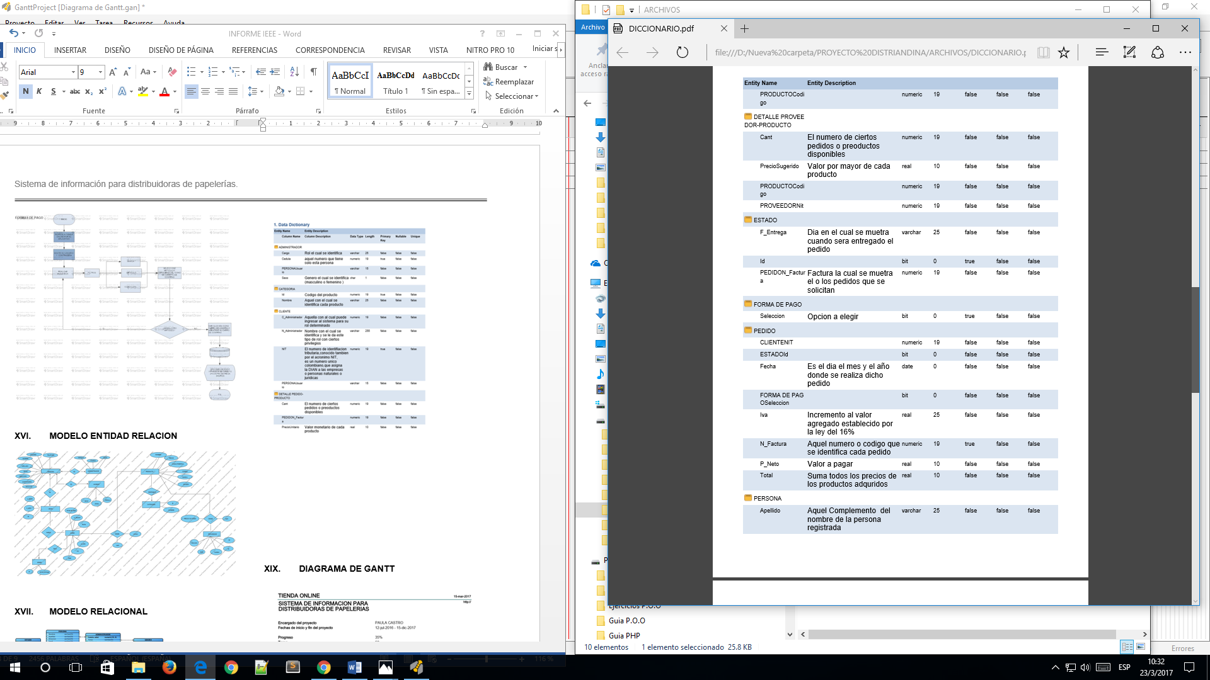

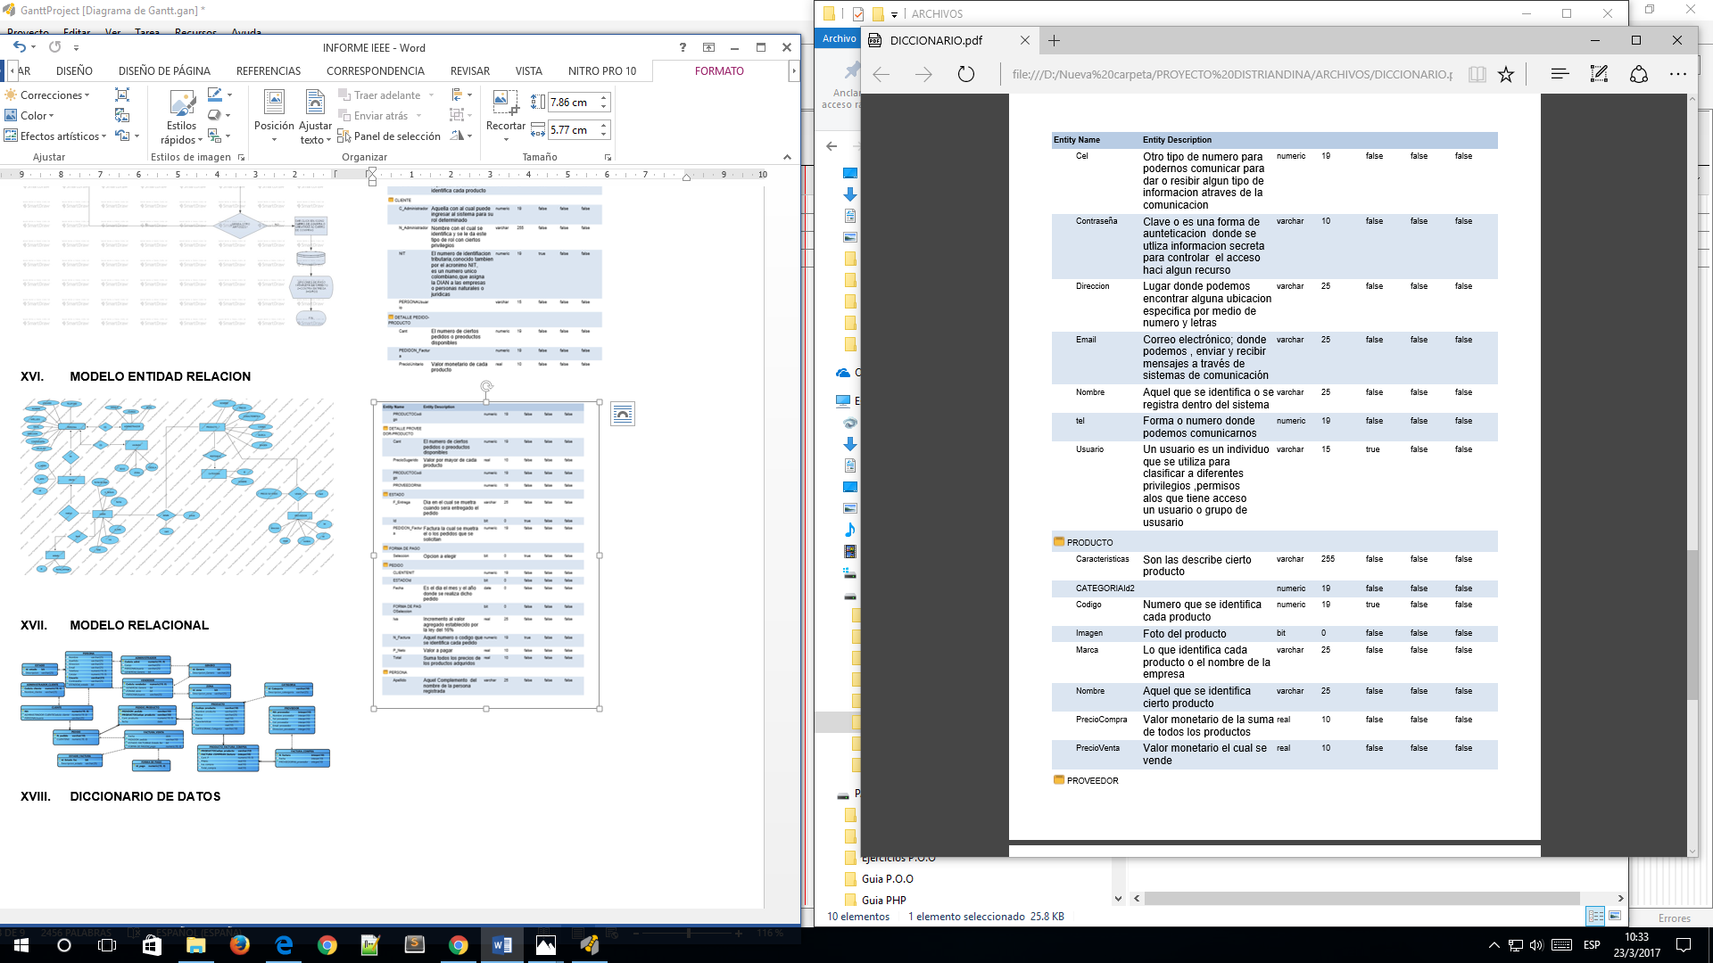

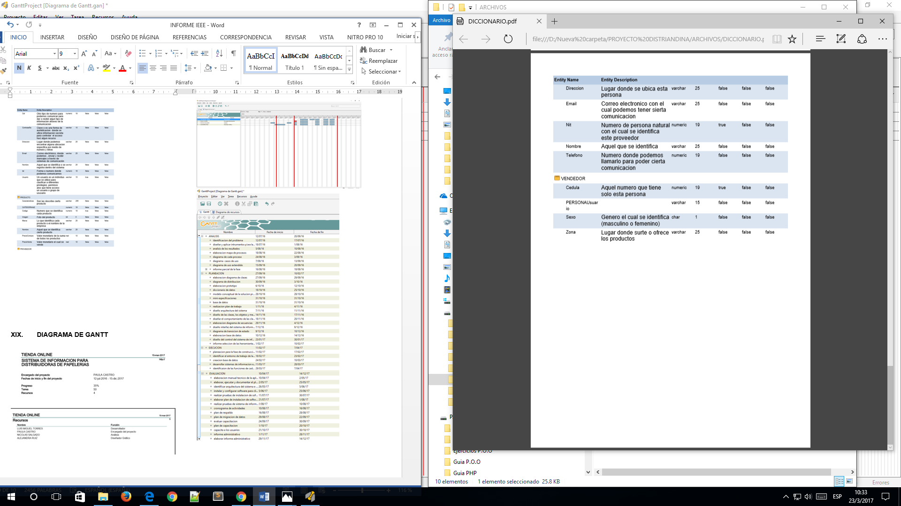

1. **DIAGRAMA DE GANTT**

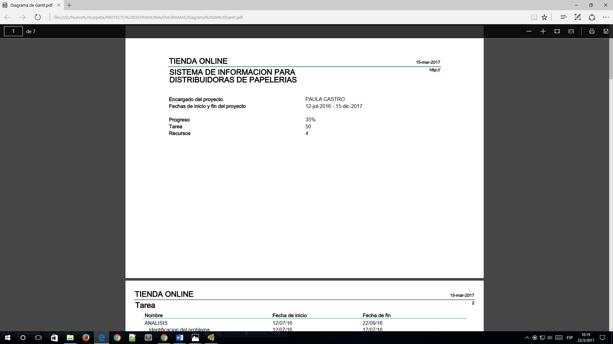

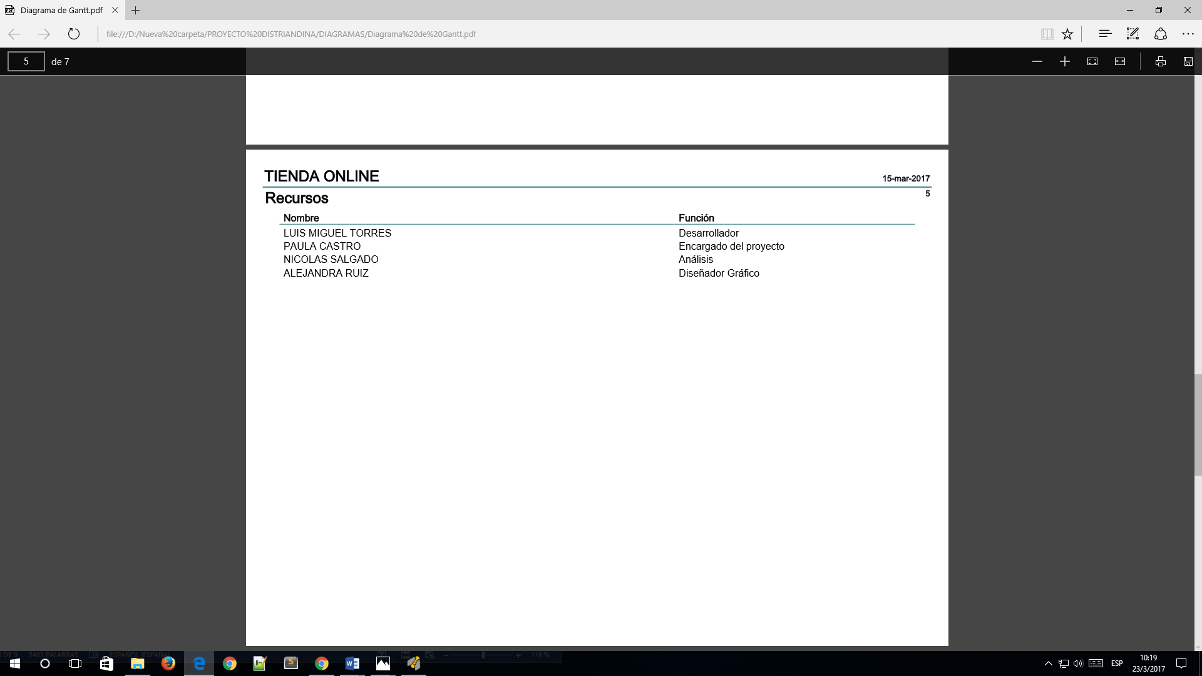

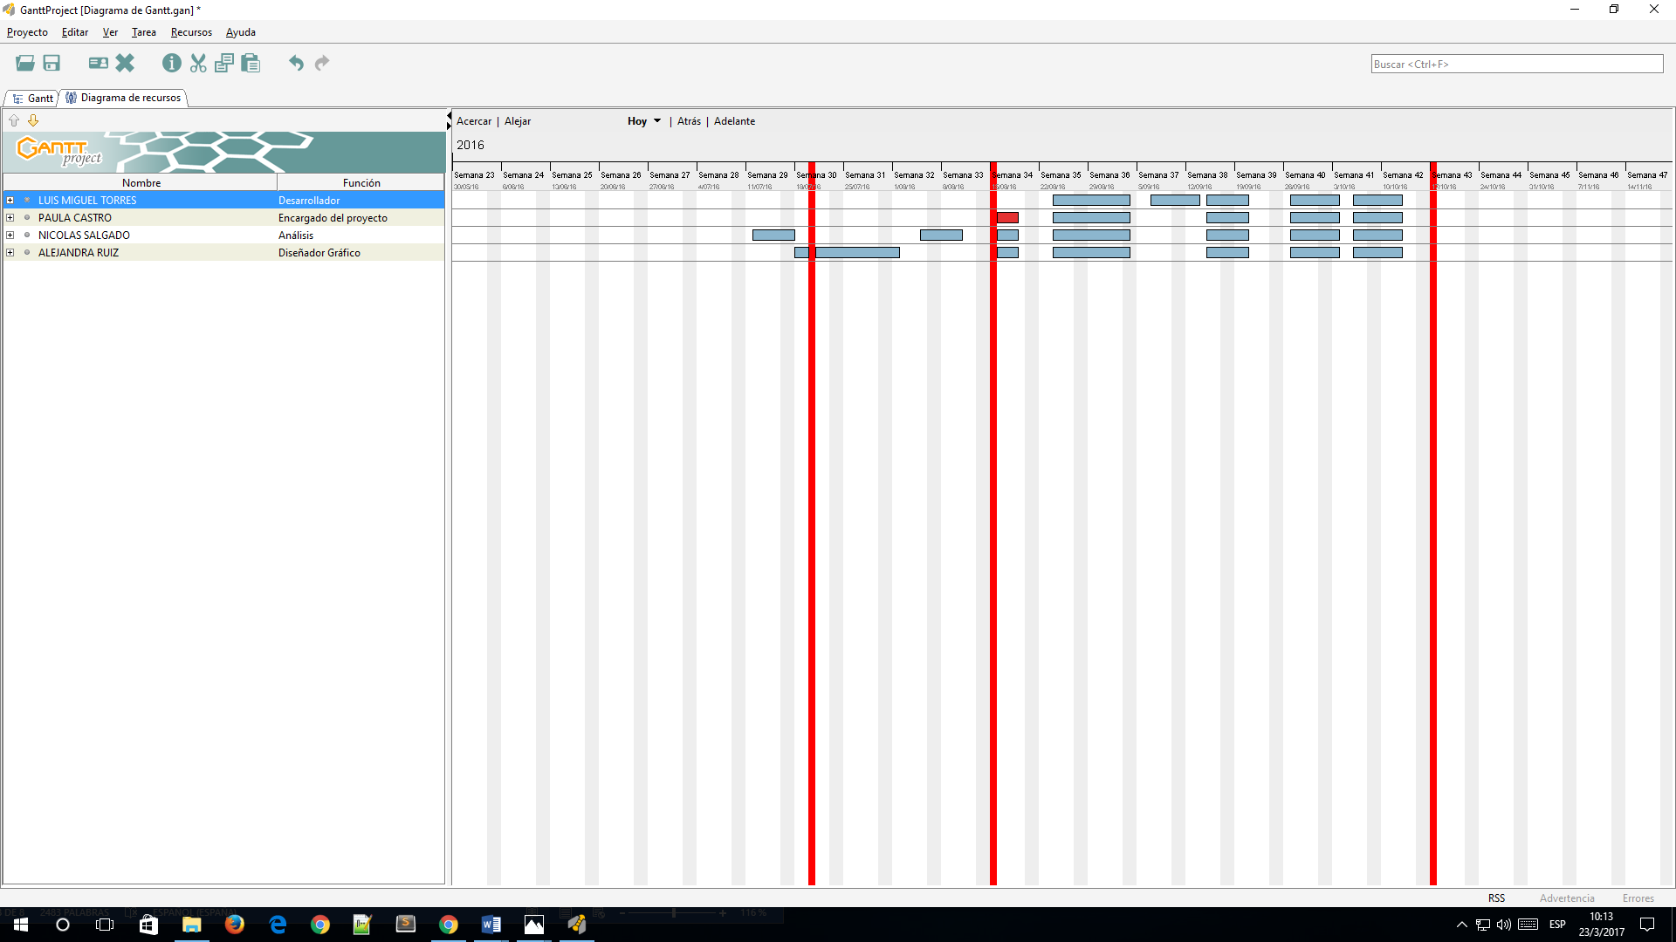

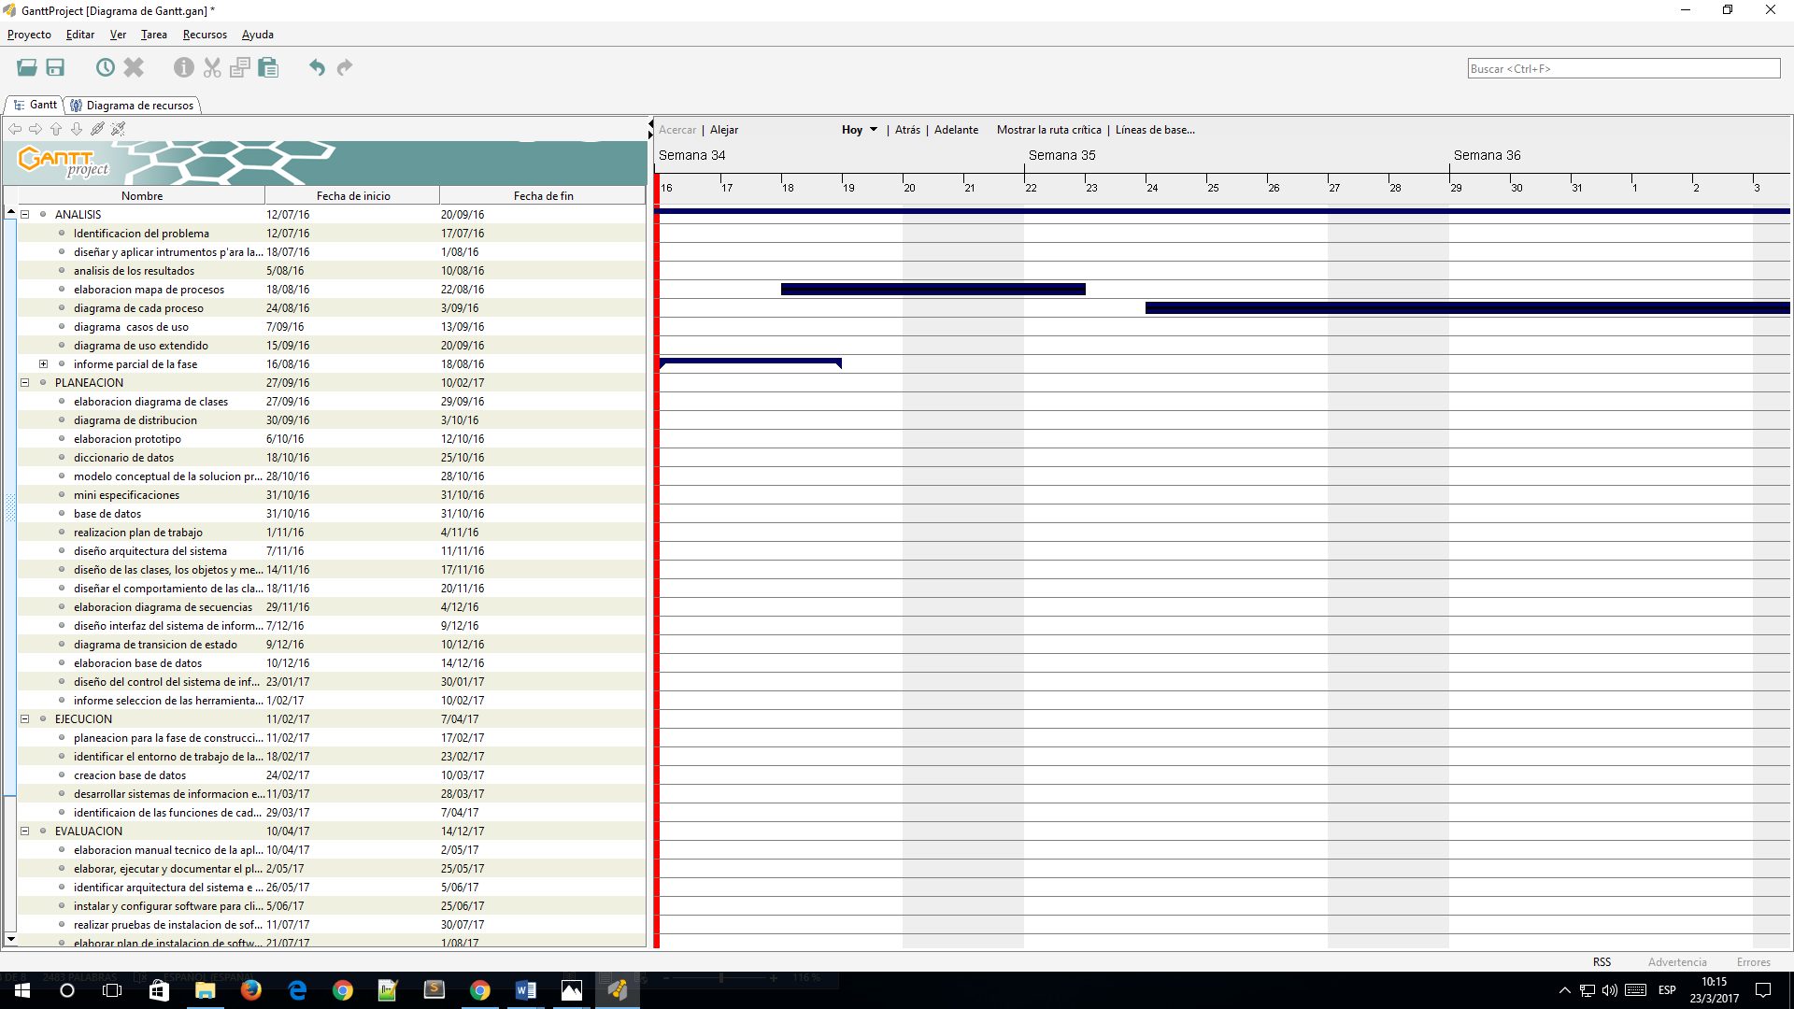

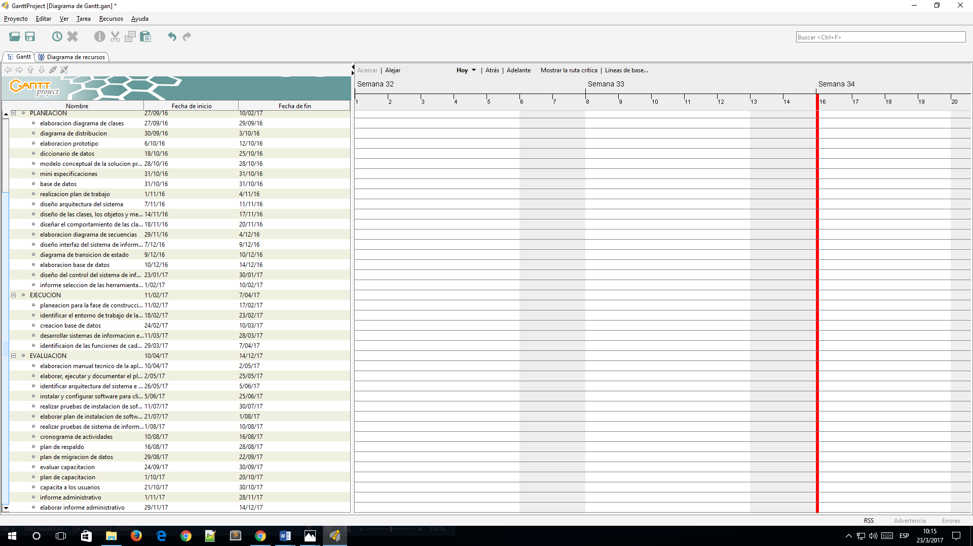

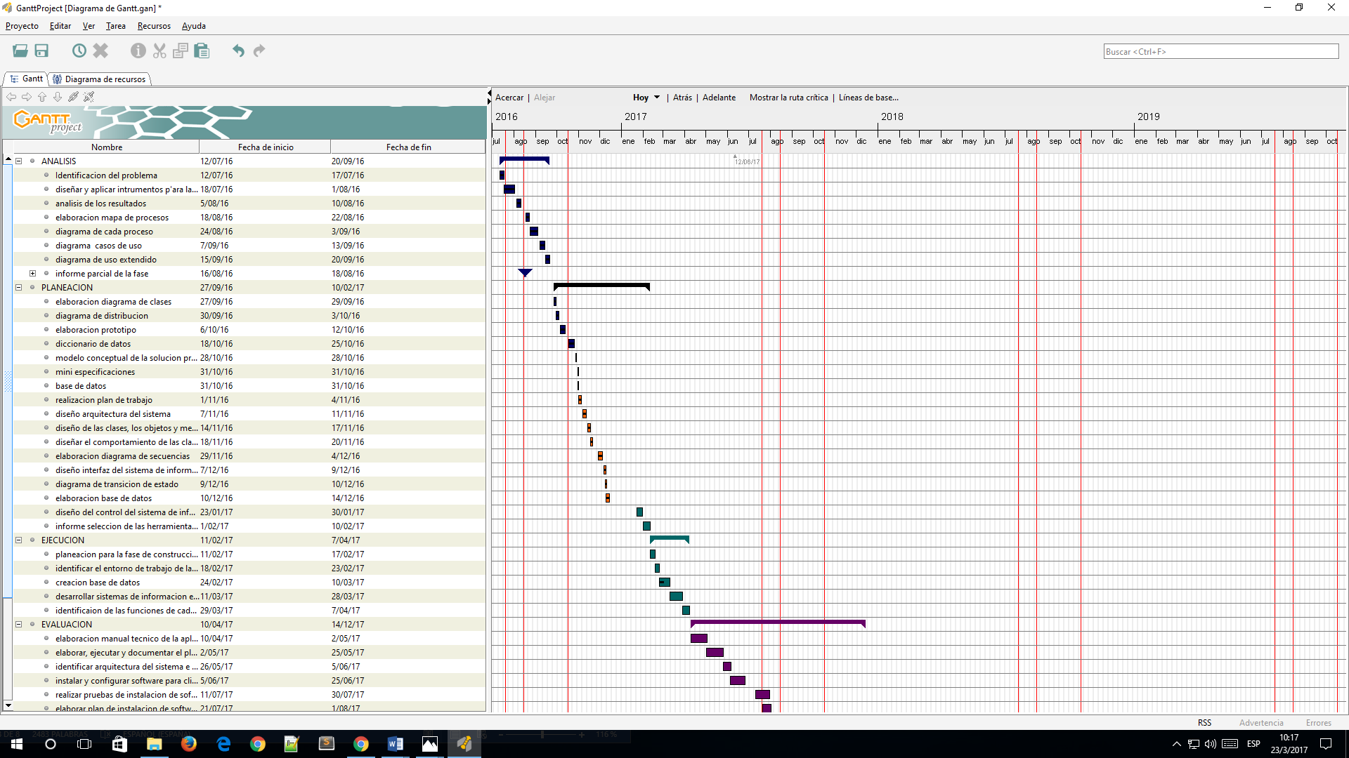

1. **DIAGRAMA DE DISTRIBUCION**

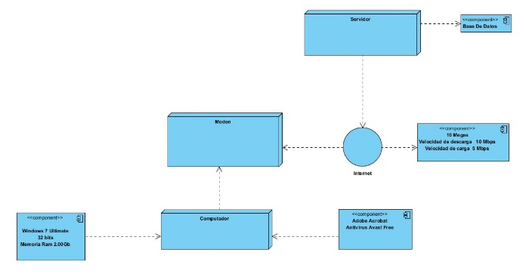

1. **PROTOTIPO**